|  |  |
| --- | --- |
| ỦY BAN NHÂN DÂN QUẬN 1  **PHÒNG GIÁO DỤC VÀ ĐÀO TẠO**  **ĐỀ CHÍNH THỨC** (gồm 02 trang) | **ĐỀ KIỂM TRA CUỐI KỲ 1**  **NĂM HỌC 2022 – 2023**  **MÔN: TOÁN – KHỐI 7**  Ngày kiểm tra: 21 tháng 12 năm 2022  *Thời gian:* ***90 phút*** *(không kể thời gian phát đề*) |

|  |  |  |  |
| --- | --- | --- | --- |
|  | |  | |
|  | |  | |

**Câu 1:** ***(1,0 đ)***

1. Trong hai số 1,(7) và số nào lớn hơn ?
2. Tìm số đối của số thực sau :  ; 

**Câu 2:** ***(1,5 đ)*** Viết các biểu thức sau dưới dạng lũy thừa của một số hữu tỉ :

1.  b)  c) 

**Câu 3:** ***(2,0 đ)*** Thực hiện phép tính ( tính hợp lý nếu có thể)

1. 
2. 
3. 

**Câu 4:** ***(1,0 đ)*** Tìm x biết :

1. 
2. 

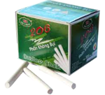**Câu 5:** ***(1,0 đ)*** Một hộp phấn không bụi có dạng hình hộp chữ nhật, có chiều cao 8,2 cm và các kích thước mặt đáy 10,5 cm và 8,5 cm. Hỏi 100 viên phấn trong hộp chiếm bao nhiêu phần trăm thể tích hộp ( kết quả làm tròn đến phần mười) ? Biết thể tích của một viên phấn là 6 967 mm3.

**Câu 6:** ***(0,75 đ)*** Nhà trường vận động mỗi bạn tặng một món quà cho các bạn học sinh vùng lũ lụt. Biểu đồ sau đây biểu diễn tỉ lệ học sinh lớp 7A tặng các món quà khác nhau. Lớp 7A có 40 học sinh. Tính số học sinh tặng từng loại món quà.

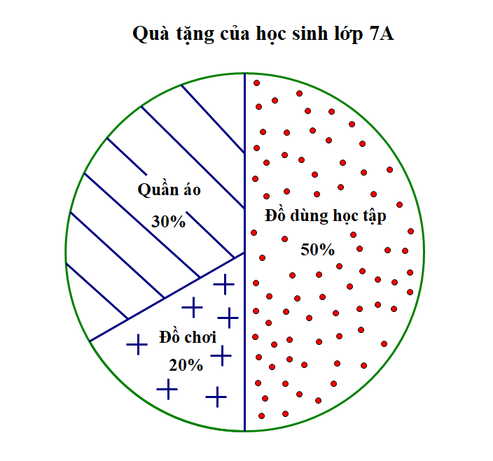

**Câu 7:** ***(0,5 đ)*** Từ tháng 11 đến cuối năm 2022, trên địa bàn TPHCM diễn ra chuỗi hoạt động khuyến mãi nối tiếp nhau, tạo ra những “ ngày hội mua sắm”. Bác An đã mua ba món hàng ở một siêu thị nhân dịp khuyến mãi này. Món hàng thứ nhất giá niêm yết 330 000 đồng và được giảm giá 30%; Món hàng thứ hai giá niêm yết 900 000 đồng và được giảm giá 15% ; Món hàng thứ ba giảm giá 10% so với giá niêm yết. Tổng số tiền bác An phải thanh toán là 1 536 000 đồng. Hỏi món hàng thứ ba có giá niêm yết bao nhiêu tiền ?

**Câu 8:** ***(2,25 đ)*** Cho hình vẽ , biết  ,  và .

1. Giải thích tại sao 
2. Tính số đo  và  .
3. Vẽ tia phân giác At của , tia At cắt đường thẳng zz, tại H.

Tính số đo góc AHN

**-HẾT-**

Họ và tên học sinh:................................................- SBD: ...............- Trường:...........................................

|  |  |  |  |  |
| --- | --- | --- | --- | --- |
| **ỦY BAN NHÂN DÂN QUẬN 1**  **PHÒNG GIÁO DỤC VÀ ĐÀO TẠO**  **HƯỚNG DẪN CHẤM** *(gồm 04 trang)* | | **KỲ THI KIỂM TRA HỌC KỲ 1**  **NĂM HỌC 2022 – 2023**  **MÔN: – KHỐI 7**  Ngày kiểm tra: 21 tháng 12 năm 2022  *Thời gian:* ***90******phút*** *(không kể thời gian phát đề*) | | |
|  | |  | | |
| **Câu** | **Nội dung** | | **Biểu điểm** |
| **1**  ***(1 điểm)*** | 1. Trong hai số 1,(7) và số nào lớn hơn ? 2. Tìm số đối của số thực sau :  ;   Giải:   1. 1,(7) = 1,777…   = 1,732…  Do 1,77.. > 1,73.. nên 1,(7) >   1. Số đối của  là   Số đối của  là - | | **0,25đ x 2**  **0,25 đ**  **0,25đ** |

|  |  |  |  |
| --- | --- | --- | --- |
| **2**  ***(1,5 điểm)*** | Viết các biểu thức sau dưới dạng lũy thừa của một số hữu tỉ :   1. b)  c)   Giải : =  =  = | | **0,5đ**  **0,5đ**  **0,5đ** |
| **3**  ***(2 điểm)*** | Thực hiện phép tính ( tính hợp lý nếu có thể)        Giải: a) = 9 – 8 + 5 = 6  b) = =  =  c)  =  =  =  = | | **0,5đ**  **0,75 đ**  **0,75 đ** |
| **4**  ***(1 điểm)*** | Tìm x biết      **Giải :** a) | b)  **Giải** b) | **0,25đ x 2**  **0,25đ x 2** |
| ***5***  ***(1 điểm)*** | Một hộp phấn không bụi có dạng hình hộp chữ nhật, có chiều cao 8,2 cm và các kích thước mặt đáy 10,5 cm và 8,5 cm. Hỏi 100 viên phấn trong hộp chiếm bao nhiêu phần trăm thể tích hộp ( kết quả làm tròn đến phần mười) ?  Biết thể tích của một viên phấn là 6 967 mm3.  **Giải:**  Thể tích hộp phấn hình hộp chữ nhật: 10,5. 8,5 . 8,2 = 731,85 (cm3)  Thể tích 100 viên phấn là 6 967 . 100 = 696 700 (mm3) = 696,7(cm3)  Tỉ số phần trăm thể tích của 100 viên phấn chiếm thể tích hộp :  (696,7 : 731,85 ) . 100% | | **0,5 đ**  **0,25 đ**  **0,25 đ** |
| **Câu 6**  ***(0,75 điểm)*** | Nhà trường vận động mỗi bạn tặng một món quà cho các bạn học sinh vùng lũ lụt. Biểu đồ sau đây biểu diễn tỉ lệ học sinh lớp 7A tặng các món quà khác nhau. Lớp 7A có 40 học sinh. Tính số học sinh tặng từng loại món quà.    Giải:  Số học sinh tặng đồ dùng học tập :  40. 50% = 20 (học sinh)  Số học sinh tặng quần áo :  40. 30% = 12 (học sinh)  Số học sinh tặng đồ chơi :  40. 20% = 8 (học sinh) | | **0,25 đ x 3** |
| **Câu 7**  **0,5 đ** | Từ tháng 11 đến cuối năm 2022, trên địa bàn TPHCM diễn ra chuỗi hoạt động khuyến mãi nối tiếp nhau, tạo ra những “ ngày hội mua sắm”. Bác An đã mua ba món hàng ở một siêu thị nhân dịp khuyến mãi này. Món hàng thứ nhất giá niêm yết 330 000 đồng và được giảm giá 30%; Món hàng thứ hai giá niêm yết 900 000 đồng và được giảm giá 15% ; Món hàng thứ ba giảm giá 10% so với giá niêm yết. Tổng số tiền bác An phải thanh toán là 1 536 000 đồng. Hỏi món hàng thứ ba có giá niêm yết bao nhiêu tiền ?  **Giải:** Số tiền bác An phải trả cho món hàng thứ nhất và món hàng thứ hai :  330 000 . (100% - 30%) + 900 000 . (100% - 15%) = 996 000 (đồng)  Số tiền bác An phải trả cho món hàng thứ ba :  1 536 000 – 996 000 = 540 000 (đồng)  Giá niêm yết của món hàng thứ ba :   1. 000 : (100% - 10%) = 600 000 (đồng) | | **0,25 đ**  **0,25 đ** |
| **Câu 8**  ***(2,25 điểm)*** | Cho hình vẽ , biết  ,  và .   1. Giải thích tại sao 2. Tính số đo  và 3. Vẽ tia phân giác At của góc MAB, tia At cắt đường thẳng zz, tại H.   Tính số đo góc AHN  Giải:   1. **Giải thích tại sao**      1. **Tính số đo  và**   ( hai góc đối đỉnh)  suy ra  ( cặp góc đồng vị )   1. **Tính số đo**   (Hai góc kề bù )      AH là tia phân giác của góc MAB nên  suy ra  ( cặp góc so le trong )  ( Hai góc kề bù ) | | **0,5 đ**  **0,5 đ**  **0,5 đ**  **0,25 đ**  **0,25 đ**  **0,25 đ** |